软件准备Anconda3、Pycharm、

开发环境tensorflow（CPU版和GPU版）

开发语言pycharm3.6

确保电脑已经安装：VC++2015或者2017

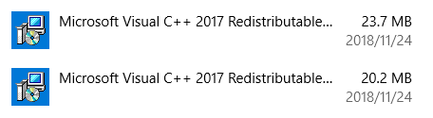

一：前期准备：Anconda下载与安装

Anconda作为tensorflow辅助开发工具，方便搭建tensorflow开发环境和添加程序开发过程中需要的库和模块。

1、下载：

Anconda官方网站：<https://www.anaconda.com/download/>

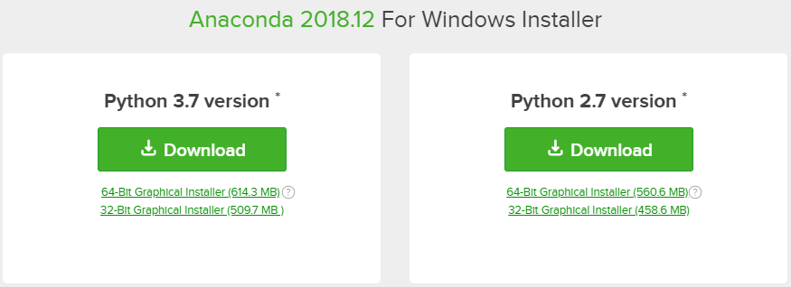

新版Anconda内置了Python3.7，但是目前tensorflow还不支持3.7版本。后要我们在后面的环境中重新下载Python3.6。根据操作系统版本（32位/64位）选择需要的Anconda（32位/64位）版本。

2、安装：

安装过程注意两点：第一张图两个都选，第二张图点击Install Microsoft VSCode

其他的就是普通的安装过程。

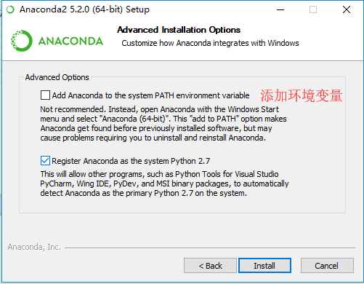

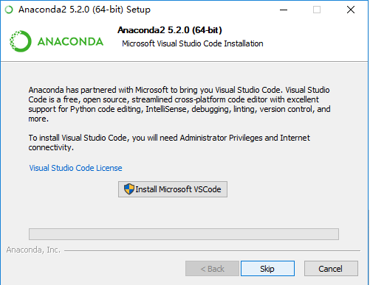

二、搭建环境变量

成功安装Anconda后，先进行环境变量测试：

进入到windows中的命令模式（cmd）：

1. 检测anaconda环境是否安装成功：conda --version



1. 检测目前安装了哪些环境变量：conda info --envs

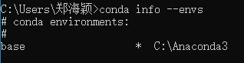

（3）新版Anaconda中内置了一个python 3.7版本解析器

       查看当前有哪些可以使用的python版本：conda search  --full -name python

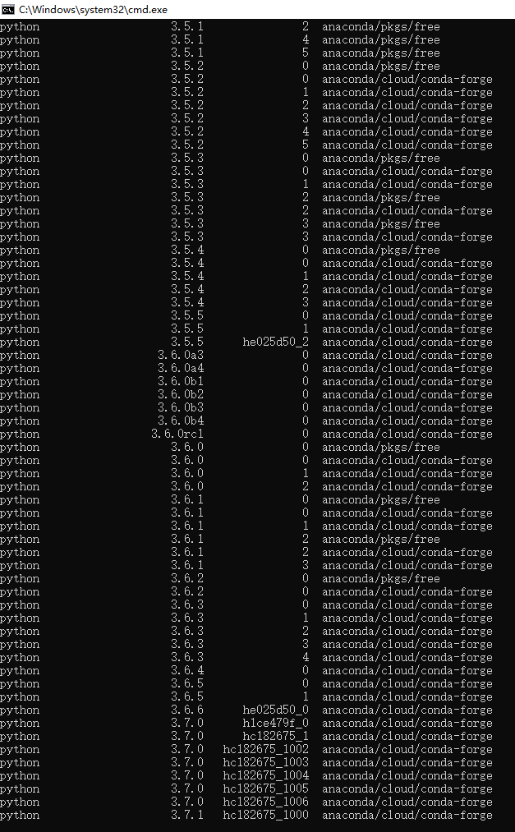

       安装python 3.6版本：conda create --name tensorflow python=3.6

这一步也同时创建了一个tensorflow的环境

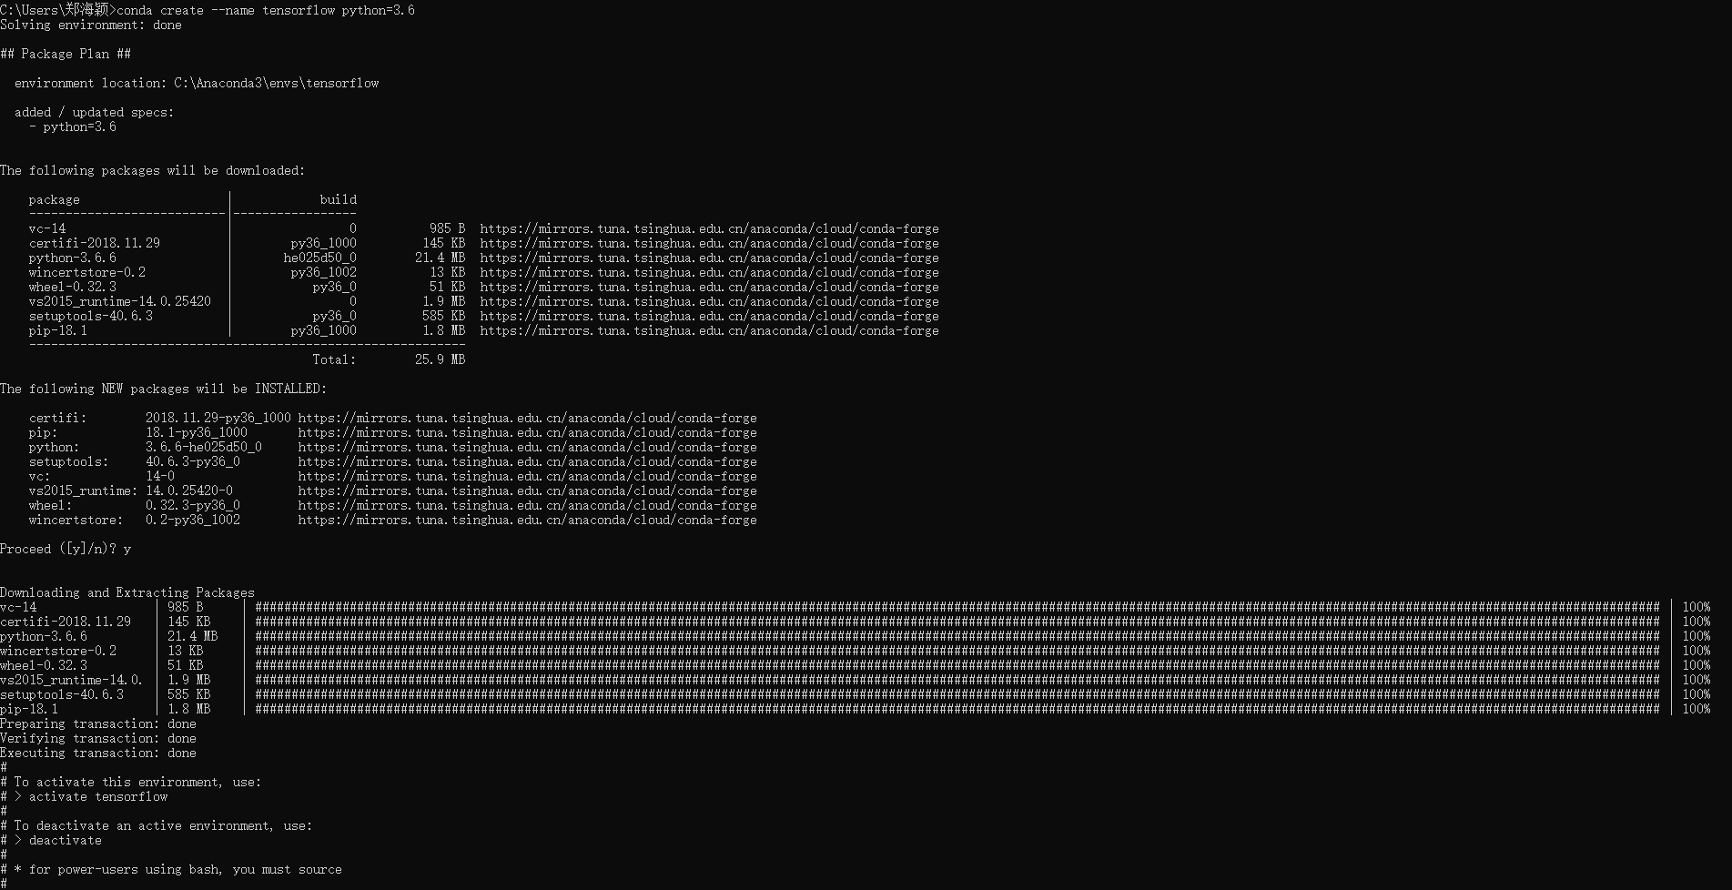

（4）激活tensflow的环境：activate tensorflow（注意：这个是在后序安装成功之后才能进行的，否则会提示错误）

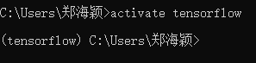

（5）检测tensflow的环境是否添加到了Anaconda里面，另外打开一个cmd 输入：

conda info --envs（注意：基于后序安装成功之后才进行的，否则会提示错误）另外打开一个cmd

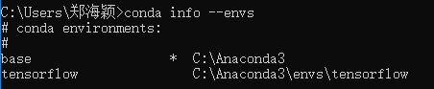

（6）检测当前环境中的python的版本：python --version

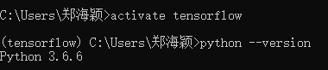

（7）退出tensorflow的环境：deactivate

暂时先不要退出，后面安装tensorflow框架需要在tensorflow环境下进行！！！！

三、正式安装tensorflow

Tensorflow分为GPU版和CPU版，想深入进行的深度学习请安装GPU版本，但是对显卡要求较高，入门级显卡为GTX1060。若电脑显卡配置较低请安装CPU版本！在显卡配置较低的情况下CPU和GPU的运算速度差不多。安装GPU版本的用户请先进行 四！！

GPU版本：conda install tensorflow-gpu

**CPU版本：conda install tensorflow**

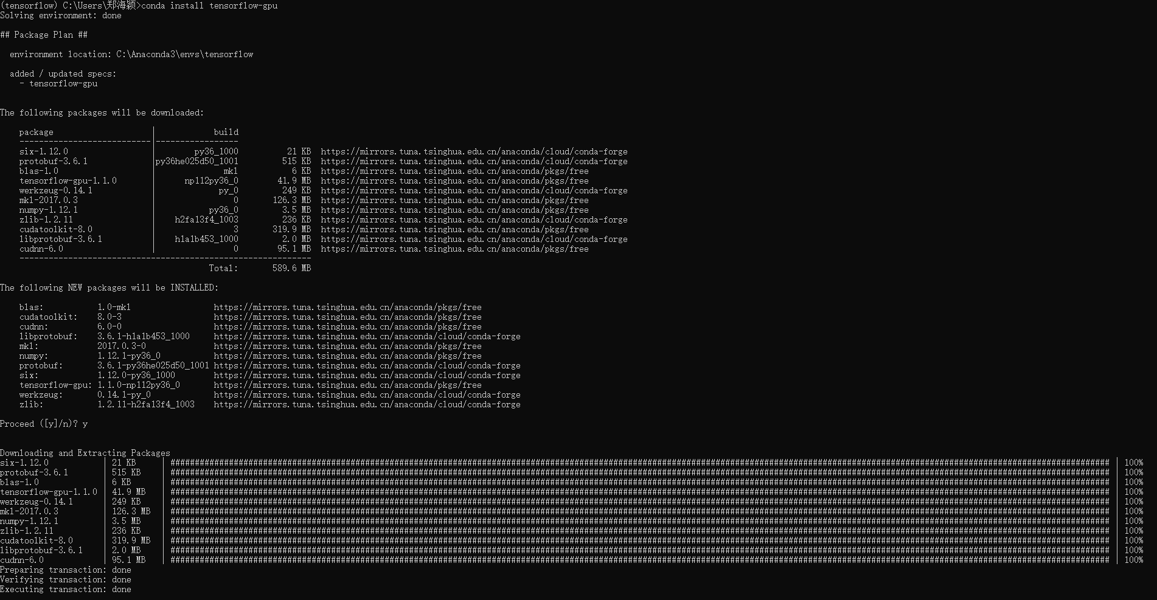

**Cudatoolkit CUDAn**

**通过**conda install tensorflow-gpu 命令安装的是tensorflow 1.1版本，截止到2018.12.26日最新的tensorflow版本为1.12，通过以下命令将tensorflow升级到最新版本（注意：依然是在tensorflow环境下进行）：

此情况默认安装tensorflow 1.1.0版本

**GPU版本：pip install --upgrade tensorflow-gpu**

**CPU版本：pip install--upgrade tensorflow**

**或者安装指定版本：（强烈建议）**

**GPU版本：pip install tensorflow-gpu==1.12.0**

**CPU版本：pip install tensorflow==1.12.0**

**推荐清华镜像，安装快到飞起：**

**pip install --upgrade tensorflow-gpu -i <https://pypi.tuna.tsinghua.edu.cn/simple>**

**pip install --upgrade tensorflow -i https://pypi.tuna.tsinghua.edu.cn/simple**

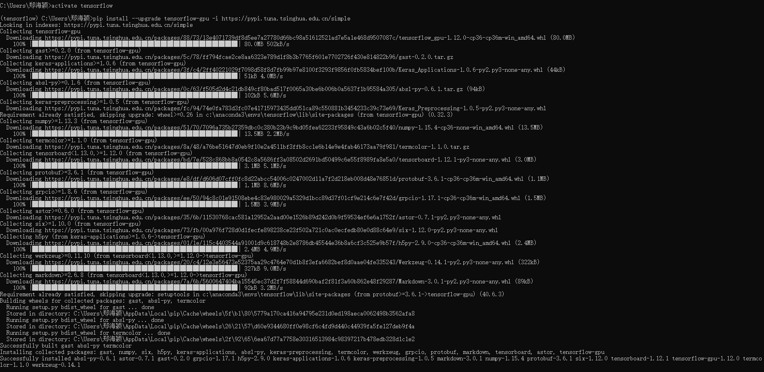

**更新版本：pip install --upgrade tensorflow-gpu**

**pip install --upgrade tensorflow**

**更新完成后会显示：**

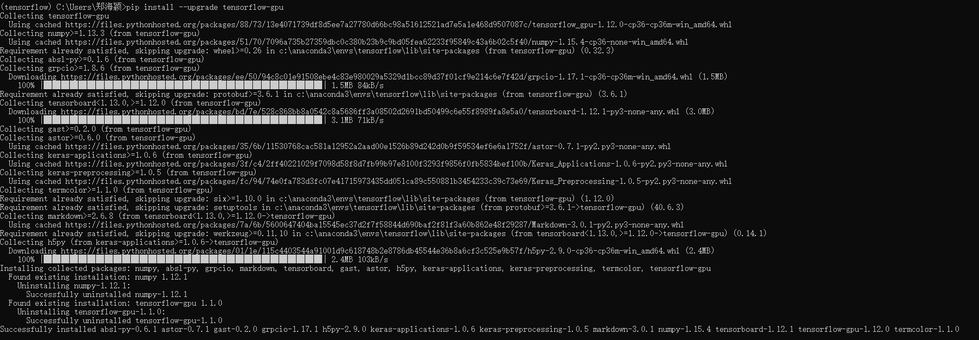

**Successfully uninstalled tensorflow-gpu-1.1.0**

**Successfully installed absl-py-0.6.1 astor-0.7.1 gast-0.2.0 grpcio-1.17.1 h5py-2.9.0 keras-applications-1.0.6 keras-preprocessing-1.0.5 markdown-3.0.1 numpy-1.15.4 tensorboard-1.12.1 tensorflow-gpu-1.12.0 termcolor-1.1.0**

**不建议通过pip更新，容易产生问题，目前未找到解决方案，但是似乎不影响实际应用。**

**另附带tensorflow卸载：**

**卸载指定版本：pip uninstall tensorflow-gpu==1.12.0**

**pip uninstall tensorflow==1.12.0**

**（或者直接删除Anaconda3\envs\tensorflow路径下的所有文件）**

**安装tnsorflow CPU版本的用户至此环境已经搭建完成**

**四、CUDA驱动和CUDAN库**

**下载对应版本的CUDA：<https://developer.nvidia.com/accelerated-computing-toolkit>**

**下载对应版本的CUDAN：[https://developer.nvidia.com/CUDAn](https://developer.nvidia.com/cudnn)**

**版本下载对应下图：**

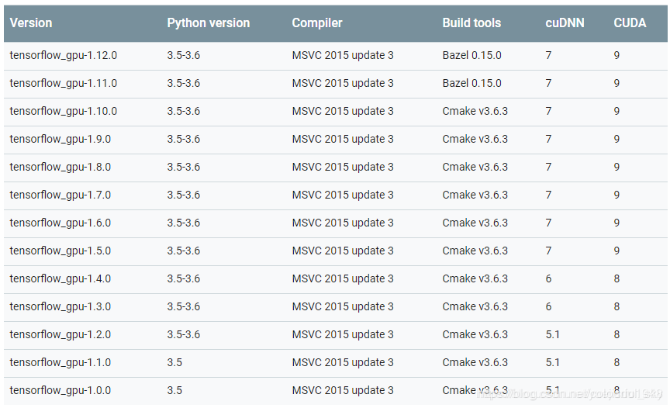

**若下载过程出现以下问题：**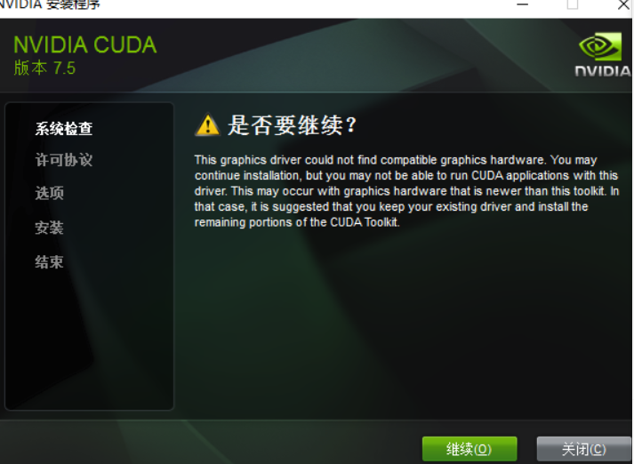

**更新驱动：去官网http://www.geforce.cn/drivers有两种选择**

**你可以下载GeForce Experience让它自己帮你安装，也可以自己手动搜素下载驱动程序。**

**安装过程需要注意：**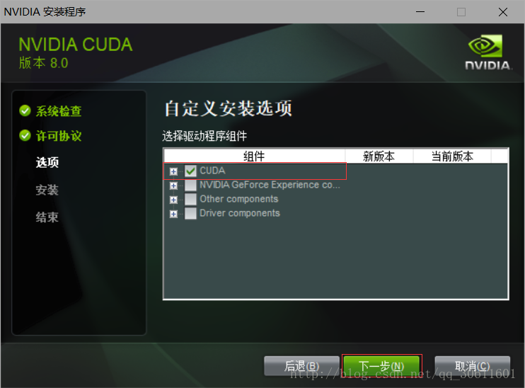

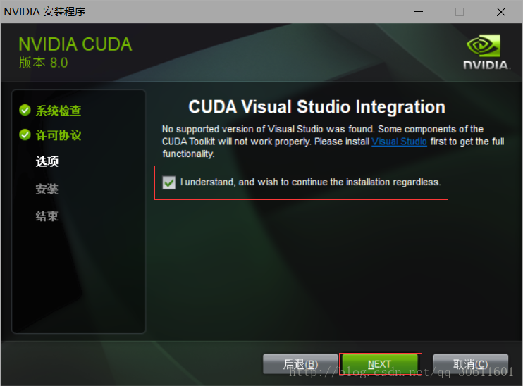

**安装CUDA完成后,将cuDNN解压：**

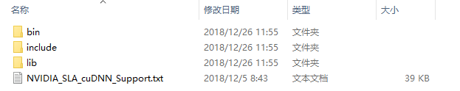

**将解压后的文件全部复制到：C:\Program Files\NVIDIA GPU Computing Toolkit\CUDA\v9.0**

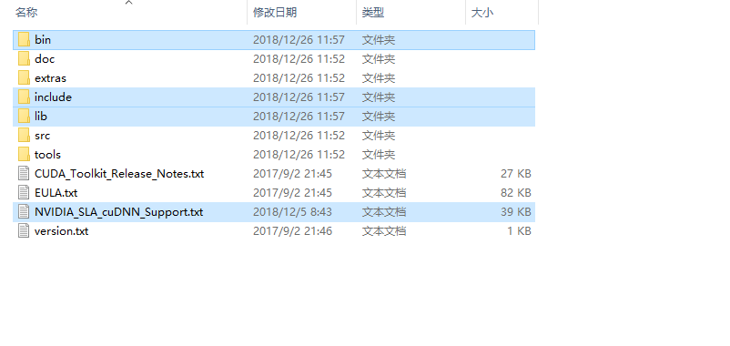

**这样，CUDA和cuDNN安装完成了！然后可以回到步骤安装tensorflowGPU版本。**

**五、CPU安装具体过程在pycharm中配置环境**

（1）成功安装Anaconda后，先进行环境变量测试：.

1.检测目前安装了哪些环境变量：conda info --envs

2.安装python 3.6版本：conda create --name tensorflow python=3.6

这一步也同时创建了一个tensorflow的环境

1. 激活tensflow的环境：source activate tensorflow

（2）正式安装：

pip install tensorflow==1.12.0 -i <https://pypi.tuna.tsinghua.edu.cn/simple>

（3）将tensorflow环境配置到pycharm中

1. 打开pycharm->File->settings->自己的工程名字->Progect Interpreter,如下图：
2. 选择下面的Exsiting Environment

